**Built-in String Method**

* count(str, beg= 0,end=len(string))
* isalnum()
* isdigit()
* islower()
* isupper()
* replace(old, new [, max])
* len(string)
* find(str, beg=0 end=len(string))

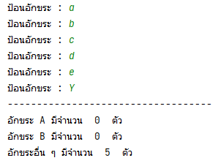

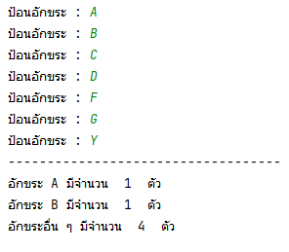

**Example Program**

**Example Program**

**โจทย์ที่ 1**

ให้นักศึกษาเขียนโปรแกรมวนรอบเพื่อรับค่าอักขระ และทำการนับจำนวน ‘A’ และ ‘B’ และอื่นๆ จะออกจากการวนรับค่าเมื่อกดแป้นพิมพ์ ‘Y’ แล้วทำการพิมพ์ผลลัพธ์ผลรวมของ ‘A’, ‘B’ และผลรวมของอักขระอื่นๆ ออกมาทางหน้าจอ

หมายเหตุ: อนุญาตให้นักศึกษาใช้ String Method ในการทำงานเท่านั้น

**คำสั่งที่ควรศึกษา**

**String Special Operation**

* + การเชื่อมต่อสายอักขระ
* * การทำซ้ำสายอักขระ
* [ ] การเข้าถึงข้อมูลในสายอักขระ
* [ : ] การเข้าถึงข้อมูลในสายอักขระแบบกำหนดช่วง

SC361002 การเขียนโปรแกรมเชิงโครงสร้างสำหรับเทคโนโลยีสารสนเทศ

เอกสารประกอบการเรียน | ผศ. ดร.สายยัญ สายยศ

1. ให้นักศึกษาบันทึกนามสกุลไฟล์ zip โดยตั้งชื่อว่า Lab08_รหัสนักศึกษา(มีขีด).zip
2. เมื่อนักศึกษาทำเสร็จเรียบร้อยแล้วให้แจ้งผู้ช่วยสอน (TA) สำหรับตรวจ และตอบคำถาม เพื่อรับคะแนนปฏิบัติการ (คะแนนจะมาจากการตรวจภายในห้องเรียนเท่านั้น)
3. เมื่อตรวจกับ TA เรียบร้อยแล้วให้นักศึกษาส่งใน Classroom เพื่อสำรองข้อมูลงานของนักศึกษา
4. ไม่อนุญาตให้ส่งงานย้อนหลังได้ ยกเว้นกรณีลาป่วย หรืออุบัติเหตุ (ต้องมีใบรับรองแพทย์ หรือหลักฐานอื่น ๆ ยืนยัน

**คำสั่ง**

**Lab08**

**Python Number and String**

**โจทย์ที่ 2**

ให้นักศึกษาเขียนโปรแกรมรับค่าสายอักขระ แล้วเรียกใช้ฟังก์ชันเพื่อนับจำนวนของ อักขระ‘A’, ‘B’ และอื่นๆ แล้วแสดงผลลัพธ์ออกจากหน้าจอ

SC361002 การเขียนโปรแกรมเชิงโครงสร้างสำหรับเทคโนโลยีสารสนเทศ

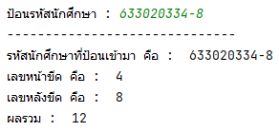

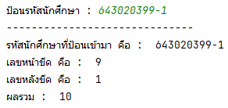

**โจทย์ที่ 4**

ให้นักศึกษาเขียนโปรแกรมเพื่อรับค่ารหัสนักศึกษาเข้าไป แล้วเรียกใช้ฟังก์ชันเพื่อทำการบวกเลขที่อยู่หน้าและหลังเครื่องหมาย “-“ แล้วแสดงผลลัพธ์บวกออกทางหน้าจอ

**Example Program**

**Example Program**

เอกสารประกอบการเรียน | ผศ. ดร.สายยัญ สายยศ

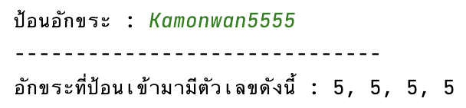

รูปภาพประกอบด้วย ข้อความ, ตัวอักษร, ภาพหน้าจอ, ไลน์

คำอธิบายที่สร้างโดยอัตโนมัติ

**Example Program**

**โจทย์ที่ 3**

ให้นักศึกษาเขียนโปรแกรมวนรับค่าสายอักขระ แล้วเรียกใช้ฟังก์ชันเพื่อตรวจสอบว่ามีตัวเลขอยู่ในสายอักขระหรือไม่ และแสดงผลลัพธ์ออกทางหน้าจอว่ามีตัวเลขอะไรบ้าง

**Example Program**

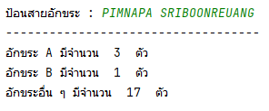

**Example Program**

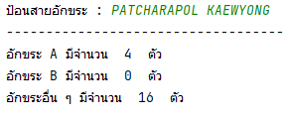

**Example Program**

รูปภาพประกอบด้วย ข้อความ, ตัวอักษร, ภาพหน้าจอ, ไลน์

คำอธิบายที่สร้างโดยอัตโนมัติ

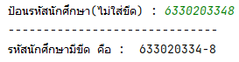

**Example Program**

**Example Program**

**โจทย์ที่ 5**

ให้นักศึกษาเขียนโปรแกรมเพื่อวนรับค่ารหัสนักศึกษาเข้าไป แล้วเรียกใช้ฟังก์ชันเพื่อเพิ่มเครื่องหมาย “-“ ในรหัสนักศึกษาให้ถูกต้องตามหลักของมหาวิทยาลัยขอนแก่นและสามารถกรอกแบบ 4 ตัวท้ายได้ด้วย แล้วแสดงผลลัพธ์บวกออกทางหน้าจอ

SC361002 การเขียนโปรแกรมเชิงโครงสร้างสำหรับเทคโนโลยีสารสนเทศ

เอกสารประกอบการเรียน | ผศ. ดร.สายยัญ สายยศ